МИНОБРНАУКИ РОССИИ

Федеральное государственное бюджетное образовательное учреждение высшего образования

НИЖЕГОРОДСКИЙ ГОСУДАРСТВЕННЫЙ ТЕХНИЧЕСКИЙ

УНИВЕРСИТЕТ им. Р.Е.АЛЕКСЕЕВА

Институт радиоэлектроники и информационных технологий

Кафедра информатики и систем управления

Реализация пошаговых блок-схем алгоритмов

ОТЧЕТ

по лабораторной работе №1

по дисциплине

Информатика и компьютерные технологии

РУКОВОДИТЕЛЬ:

________________ Шагалова П.А.

(подпись)

СТУДЕНТ:

________________ Квашнина Е.Д.

(подпись)

22-ИСз

Работа защищена «___» ____________

С оценкой ________________________

**Задание на лабораторную работу (вариант 14):**

Задано слово. Проверить, является ли оно палиндромом (одинаково читается слева направо и справа налево).

**Цель работы:**

Научиться строить блок-схемы алгоритмов, выполнить задание по варианту.

**Ход работы:**

*Блок-схема основного алгоритма:*

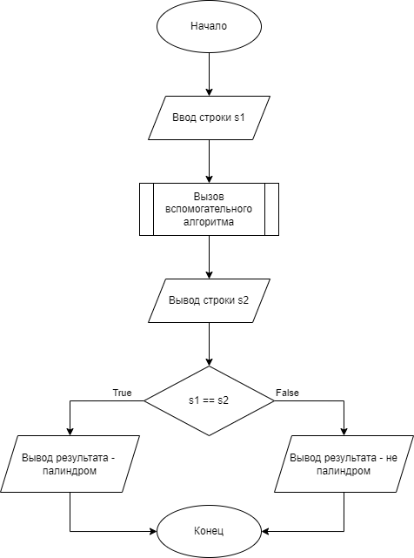

*Блок-схема вспомогательного алгоритма:*

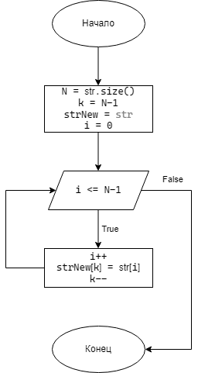

*Алгоритм:*

1. Вводим строку s1
2. Вызываем вспомогательный алгоритм для создания строки s2, обратной данной:
   1. Задаем переменные N = str.size() (размер строки), k = N-1 (кол-во значений в новой строке, счетчик), strNew = str (новая строка, равная данной), i=0 (счетчик)
   2. Идём по изначальной строке.
   3. Если счетчик в пределах размера строки:
      1. ДА: k-тый символ новой строки равен i-тому символу изначальной
      2. НЕТ: переходим в основной алгоритм
3. Выводим строку s2.
4. Если строка s1 такая же, как и s2:
   1. ДА: Выводим результат «Это палиндром»
   2. НЕТ: Выводим результат «Это не палиндром»

*Написание программы*.

Реализация алгоритма выполнена на языке программирования C++. Код программы с комментариями представлен в Приложении А.

Результат работы программы при вводе различных данных представлен ниже:

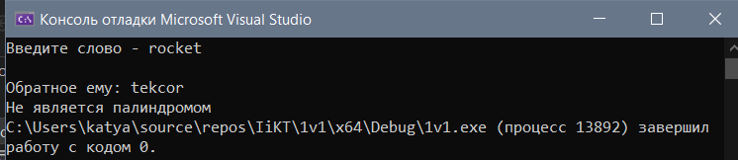

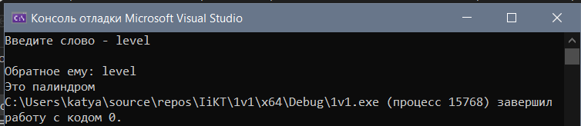

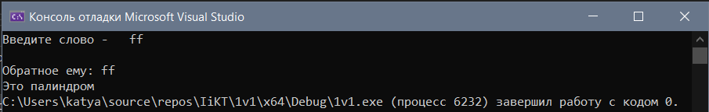

**Вывод:**

Научились строить блок-схемы алгоритмов, выполнили задание по варианту.

ПРИЛОЖЕНИЕ А

*main.cpp*

#include <iostream>

#include <string>

using namespace std;

//функция, возвращающая слово в обратном порядке

//(доп.алгоритм)

string iReverse(string str)

{

int N = str.size();

int k = N-1;

string strNew = str;

for (int i = 0; i <= N-1; i++)

{ //записываем слово в обратном порядке в новую строку

strNew[k] = str[i];

k--;

}

return strNew;

}

//основной алгоритм

int main()

{

setlocale(LC_ALL, "russian");

string s1, s2;

cout << "Введите слово - ";

cin >> s1; //чтение слова с клавиатуры

s2 = iReverse(s1); //используем вспомогательный алгоритм для ревёрса

cout << "\nОбратное ему: " << s2;

if (s1 == s2) //проверка равенства строк (слова и его ревёрса)

cout << "\nЭто палиндром";

else cout << "\nНе является палиндромом";

return 0;

}